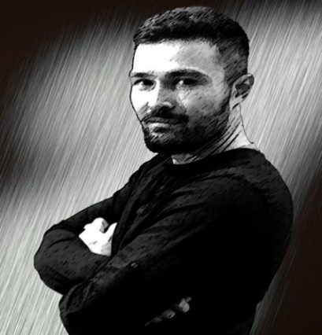

**SOR** Joan

*1985.09.23*

Compétences et projets réaliser:

 Plusieurs projets réalisés depuis une maquette d’intégration en responsive ( **HTML**, **CSS**, et **BOOTSTRAP** ) .

 Projet de création de jeux Bomberman ( **JAVASCRIPT** ).

 Projet pour une journée d’inauguration ( JAVASCRIPT, HTML, CSS, **JQUERY**, **JSON** ).

Projet de création d’un formulaire d’envoi de fichier zip (weTransfer)en utilisant du **PHP**, **MySql** en **MVC** (procédural).



 Projet de création d’un site web de bibliothèque de films et artistes de cinéma de type « allo ciné » (PHP, MySql, JQUÉRY, HTML, CSS, BOOSTSTRAP, JS) en MVC (Modèle View Controller) **POO** (Programmation Orienté Objet).

Travail d’équipe la plupart des projets réalisés utilisant **GIT** et **GITHUB**. Utilisation de la langue : **Anglais**.

Diplômes et Formations:

Formation développeur web et web mobile **Access Code School** Mulhouse ( Novembre 2019 à juillet 2020 ). Certifiante de niveau **5** ( bac +2).

**MOOC de l’ANSSI** ( SecNumAcademie sur la Cybersécurité).

Certificat capacité professionnelle de conducteur de taxi ( 2013 ).

Étude de définition de produit industriel lycée Stoessel Mulhouse ( 2003 à 2005) Niveau bac professionnel.

Bep Comptabilité Lycée Roosevelt Mulhouse ( 2003).

Expériences professionnelles :

* Chauffeur de Taxi ( Taxi Dresel, Taxi des 3 frontières, Taxi Drive, Taxi Claude, Taxi SOR & Co ) secteur dans la région Alsace Franche-Comté (2013 à 2019) dont 2 ans en indépendant.
* Technicien vitrage automobile Carglass Mulhouse (2011 à 2013).
* Militaire du rang combattant Armée française en Allemagne (2005 à 2009) au grade de Caporal (chef d’équipe, spécialisé dans le missile anti-char filoguidé. Mission militaire OPEX (côte d’ivoire, Kosovo).

Activité fitness ( High Intensity Interval Training, bien-être équilibre alimentaire).

 Passion pour le jeu de carte Magic.

Recherche d’un stage de développeur web

En reconversion professionnelle depuis novembre 2019, je me suis orienté vers le développement web et découvert une véritable passion pour le code, je prépare actuellement un titre professionnel de développeur web. Je suis motivé, déterminé à réussir mon intégration dans votre structure, et éventuellement démarrer à vos côtés une collaboration de longue durée.

 22a grand rue, 68780 Soppe-le-haut  06.51.46.64.16

 [sor.joan@gmail.com](mailto:sor.joan@gmail.com)  Portfolio.fr (en cours…)

 www.linkedin.com/in/joan-sor

 Permis et voiture

Sport et loisir :

“Je n’ai pas échoué. J’ai simplement trouvé 10.000 solutions qui ne fonctionnent pas.”



